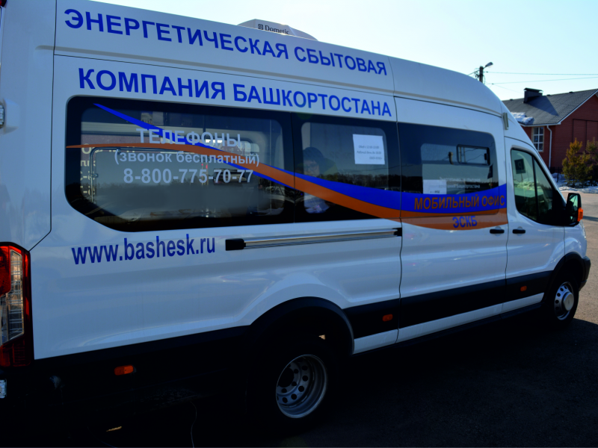

УВАЖАЕМЫЕ ПОТРЕБИТЕЛИ!!!!!
Мобильный офис «Башэлектросбыт» 18 августа 2021 (в среду) будет работать:
с. Ольховое Уфимского района РБ (с 8.30 до 17.00)

Место расположения:
с. Ольховое, рядом с СДК по ул. Буденного, 6.

Мобильный Офис «Башэлектросбыт» — это специально оборудованный автомобиль, в котором сотрудники «Башэлектросбыт» помогают клиентам решить свои вопросы.
В мобильном офисе вы сможете: оплатить за электроэнергию без комиссии (безналичная оплата по картам); заключить договор энергоснабжения; задать специалистам интересующие вас вопросы, касающиеся деятельности «Башэлектросбыта» по работе с физическими лицами; подать заявку на замену прибора учета и опломбировку; получить счет-извещение на оплату за потребленную энергию; передать показания прибора учета, зарегистрироваться в «Личном кабинете»; приобрести электротехнические материалы (светодиодные лампы, фонари и др.); получить консультацию специалиста и другое.

Если возникнут вопросы, их всегда можно задать через «Службу поддержки» на сайте www.bashesk.ru или Контактный центр по номерам 8-347-222-22-55, 8-347-222-22-00, 8-800-775-70-77.

